EN DEFENSA DE
LA RESTITUCIÓN DE
LA MEMORIA HISTÓRICA Y LA IDENTIDAD CULTURAL ANCESTRAL
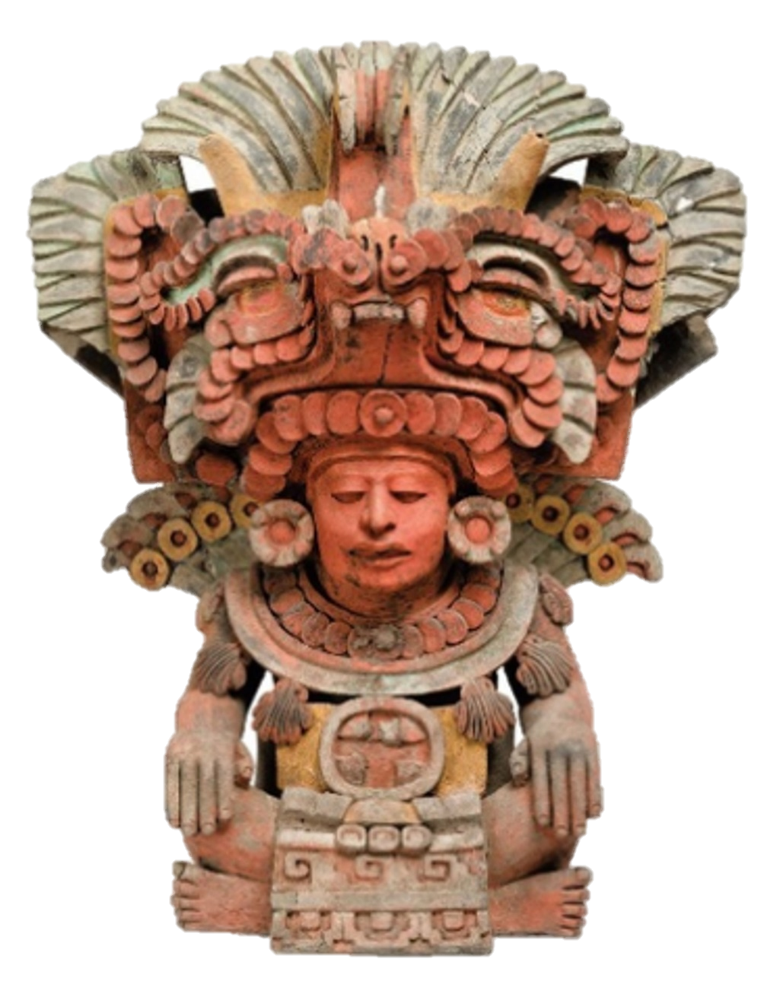

GUILLERMO MARÍN

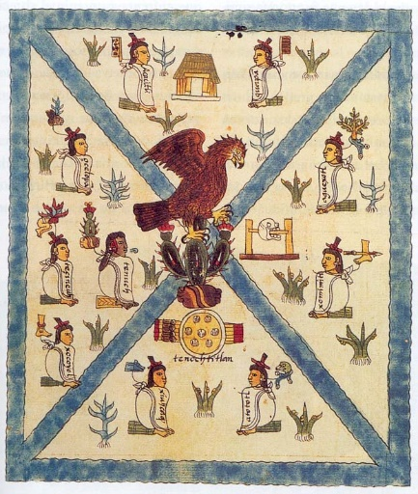

El Estado Mexicano desde 1824, de manera consiente, estratégica y concertada, ha usado todos los recursos disponibles a su alcance, para que la mayoría de los ciudadanos vivan desconectados de su memoria histórica y de su identidad ancestral. Que el pueblo, lo mismo los llamados “indígenas”, como los mestizos, no encuentren en su vida cotidiana, sea familiar, escolar, comunitaria y laboral, nexos que los vinculen con la Civilización Madre de la cual ellos forman parte indisoluble.
Con sus tres poderes y sus tres niveles de gobierno, la acción se ha realizado de manera permanente, negando cualquier espacio para recuperar la conciencia histórica y la identidad ancestral. El Estado, directa o indirectamente, explicita e implícitamente ha coordinado esta acción, que ha recibido la cooperación de los grupos de poder económico, las iglesias y los medios de comunicación.
Los llamados “mexicanos” son un pueblo heredero de una de las seis civilizaciones más antiguas y con origen autónomo del planeta, y la que alcanzó los más elevados niveles en cuanto al desarrollo humano. La civilización originaria de México, es, tan antigua como las de India y China. A diferencia de los pueblos de estas civilizaciones, el pueblo de México vive ajeno, ignorante y desvinculado de sus más remotos origines culturales de manera consciente.

En efecto, no solo en los pueblos llamados “indígenas o pueblos originarios”, sino también en el mayoritario pueblo mestizo, existe un vínculo innegable a la Civilización Madre, pero este vínculo, es de carácter inconsciente. Se manifiesta en la vida familiar y comunitaria, a través de las llamadas tradiciones, fiestas, usos y costumbres, y en los “saberes comunitarios”. Pero no de manera plena y consiente. No de manera racional y en la consciencia “de todos los días”. De manera diferente, los pueblos de la India y China, si poseen esa vinculación de su pasado ancestral a su realidad cotidiana, y contribuye de manera decisiva a la aspiración de un futuro continuo y coherente con su pasado.
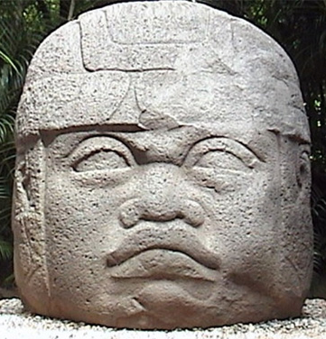
Esta desvinculación entre pasado, presente y futuro del pueblo de México. Esta pérdida de la memoria histórica y de la identidad cultural ancestral, ha dado como resultado un pueblo frágil, vulnerable, inseguro, apto para cualquier tipo de manipulación, injusticia y explotación. Un pueblo silenciado, maniatado e impotente de defenderse y exigir justicia.
Un pueblo al que le han extirpado, de forma violenta o subliminal, durante dos siglos por su propio gobierno, la plena consciencia de su Cultura Madre, la esencia y la raíz de La Matria, se convertirá en un pueblo “colonizador-colonizado”, un pueblo de vencedores y vencidos, un pueblo de primitivos y modernos, de ricos y miserables. En síntesis, un pueblo apto para todo tipo de abuso e imposiciones, sean jurídicas, laborales, económicas, territoriales, religiosas, educativas y culturales.
El Estado Mexicano ha cometido un crimen de lesa humanidad y ha violentado el derecho humano del pueblo, que es, desposeerlo de su memoria histórica ancestral y su identidad cultural más profunda, esencial y vital.
Por medio de una estrategia implícita y explícita, a través de sus tres poderes y los tres niveles de gobierno, de manera sistemática y constante, el Estado Mexicano ha logrado que el pueblo no tenga conciencia, de que forma parte de una de las seis civilizaciones más antiguas de la humanidad. Como consecuencia de ello, no posee una identidad cultural consiente que lo vincule a un largo proceso de desarrollo humano y civilizatorio, y menos, que lo comprometa con él.
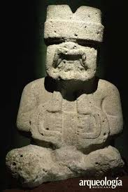
El Estado por medio de las instituciones educativas y de investigación, ha creado una “Historia Oficial Prehispánica”. Un dogma histórico en el que los mexicas o aztecas, pasan a ser la cultura más importante del “México antiguo” y del país, desapareciendo miles de años de desarrollo humano y mil años de esplendor civilizatorio, así como todos los pueblos indígenas que han sobrevivido a su muerte histórica. Que el 13 de agosto de 1521, con la caída de Tenochtitlán, desaparece “el México Prehispánico”, e inicia el “México colonial”. En el que la Conquista, “por más sangrienta e injusta, fue necesaria para iniciar el tránsito a la civilización, a la modernidad y al desarrollo, que nos permitió integrarnos a Occidente y formar parte de la Historia Universal”. Que el México moderno nace de los escombros del Templo Mayor, la evangelización y la castellanización. Que la presencia de extranjeros, sus capitales y tecnologías, ha sido y son, la única vía para acceder al bienestar y progreso del país.
La nación nace por una acción violenta y sangrienta, sustentada en el despojo y la ilegalidad, desde Hernán Cortés hasta Carlos Slim. Acción que se mantiene hasta nuestros días de manera incesante, haciéndola parecer natural e intrascendente. Los extranjeros y sus descendientes, son los que han decidido sobre el destino del país que crearon en 1824.
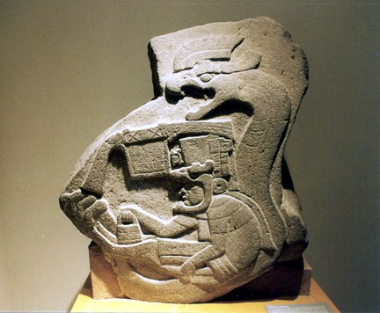
Los pueblos ocupados, solo pueden ser carne de cañón, amnésicos ciudadanos, dóciles trabajadores y voto duro para las elecciones de los grupos oligarcas que luchan por el poder.
Crimen de lesa humanidad.
“El Estatuto de Roma de la Corte Penal Internacional todo aquel acto tipificado como asesinato, exterminio, esclavitud, deportación o traslado forzoso de población, encarcelación u otra privación grave de la libertad física en violación de normas fundamentales del derecho internacional, tortura, violación, esclavitud sexual, prostitución forzada, embarazo forzado, esterilización forzada u otros abusos sexuales de gravedad comparable, persecución de un grupo o colectividad con identidad propia fundada en motivos políticos, raciales, nacionales, étnicos, culturales, religiosos, de género, u otros motivos universalmente reconocidos como inaceptables con arreglo al derecho internacional, la desaparición forzada de personas, el crimen de apartheid u otro acto inhumano de carácter similar que cause intencionalmente grandes sufrimientos o atenten gravemente contra la integridad física o la salud mental o física cuando se cometa como parte de un ataque generalizado o sistemático contra una población civil y con conocimiento de dicho ataque.”
El Estado Mexicano, desde su fundación, ha implantado una política de sometimiento del pueblo a través de privarlo de su memoria histórica ancestral. A través de la “historia oficial”, se ha tratado de borrar los miles de años de desarrollo humano, de sus logros y aportes a la humanidad, como el maíz, el chocolate, la cuenta perfecta del tiempo, por solo citar tres aportaciones, que hoy, forman parte de los elementos culturales del mundo contemporáneo. La idea de que la milenaria historia del Anáhuac se reduce a la cultura mexica de 196 años, de un pueblo guerrero, imperialista, que practicaba sacrificios humanos, y que, gracias a la Conquista y Colonia, se logró civilizar y encauzar una cultura primitiva a llamada “cultura universal”.
La cultura dominante, desde 1824 ha sido hispanista, afrancesada y norteamericanizada. Orientada por una
“ideología criolla”, que pondera lo extranjero sobre lo local, lo moderno sobre lo tradicional, lo individual sobre lo comunitario, el interés personal o privado sobre el bien común o interés comunitario. Con un modelo económico que promueve el desarrollo del país a través de la inversión y tecnología extranjera y la depredación de los recursos naturales, ofreciendo al capital, mano de obra barata a través de pauperizar al pueblo.
Este modelo económico e ideología extractiva, solo se puede lograr a través de desposeer al pueblo de su conciencia de ser, es decir, desposeerlo de su memoria histórica y su identidad ancestral. Someterlo a una “especie de lobotomía” para generar un estado de pasividad y resignación “Guadalupana”. Quitarle sus ancestrales recuerdos para dejarlo amnésico e inconscientes. Por medio de una falsa identidad, arropada en un confuso nacionalismo, el pueblo queda engañado, vulnerable y apto para su explotación.
Esta estrategia históricamente ha atentado contra la integridad física, la salud mental, emocional y física, así como en contra de la auto estima y la dignad. Ha sido un ataque sistemático y premeditado, usando todos los recursos e in
stituciones de Estado para mantener al pueblo sometido, explotado e indefenso.
Esta es la razón por la que señalamos que el Estado Mexicano ha cometido, históricamente, un crimen de lesa humanidad.

Derechos Humanos Universales e inalienables.
“Los derechos humanos son derechos inherentes a todos los seres humanos, sin distinción alguna de nacionalidad, lugar de residencia, sexo, origen nacional o étnico, color, religión, lengua, o cualquier otra condición. Todos tenemos los mismos derechos humanos, sin discriminación alguna. Estos derechos son interrelacionados, interdependientes e indivisibles.
El principio de la universalidad de los derechos humanos es la piedra angular del derecho internacional de los derechos humanos. Este principio, tal como se destacará inicialmente en la Declaración Universal de Derechos Humanos, se ha reiterado en numerosos convenios, declaraciones y resoluciones internacionales de derechos humanos.”
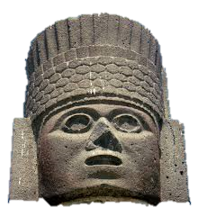
Lo que ha hecho el Estado Mexicano, en contra del pueblo, se concibe dentro de La teoría jurídica internacional, conocida como, “La Doctrina del Descubrimiento”, que ha servido de fundamento para la violación de los derechos humanos de los pueblos indígenas, es condenar a todo un pueblo a “la ignorancia de sí mismo”. A través de las leyes y las políticas implantadas por medio de sus instituciones, el “Estado necolonial de ideología criolla”, alienta y genera la perdida de la memoria y la identidad ancestral, con ello, se lesiona uno de los derechos humanos más importantes, tanto de los individuos como de los pueblos, nos referimos al “tener conciencia de su ser histórico y de su identidad cultural milenaria”. Despojando a los individuos y a los pueblos de la conciencia de ser, lo que los imposibilita en la capacidad de defender sus derechos y exigir justicia. Un pueblo en tales condiciones es un pueblo amnésico, vulnerable e inseguro, un pueblo esclavo.
En base a la Declaración de las Naciones Unidas sobre los derechos intrínsecos de los pueblos indígenas, resulta un derecho inalienable el poseer conscientemente la memoria histórica y la identidad ancestral. El negarle esta conciencia es una forma de discriminación, ya que es un derecho intrínseco, que tiene la misma importancia o más, que el que deviene de sus estructuras políticas, económicas y sociales.
En la Declaración de las Naciones Unidas sobre los Derechos Humanos de los Pueblos Indígenas, en el artículo segundo se afirma que: “Los pueblos y los individuos indígenas son libres e iguales a todos los demás pueblos y personas y tienen derecho a no ser objeto de ningún tipo de discriminación en el ejercicio de sus derechos, en particular la fundada en su origen o identidad indígenas”.
Cuando de manera deliberada, el Estado le niega al pueblo en general, no solo al indígena, la memoria histórica y la identidad cultural ancestral, se lesiona su derecho a conocer su origen y su identidad. De esta manera, al negarse la libre autodeterminación cultural, se promueve una falsa y endeble identidad, lo que impide su pleno desarrollo económico, social y cultural.
En el artículo quinto se menciona: “Los pueblos indígenas tienen derecho a conservar y reforzar sus propias instituciones políticas, jurídicas, económicas, sociales y culturales, manteniendo a la vez su derecho a participar plenamente, si lo desean, en la vida política, económica, social y cultural del Estado.” La Toltecáyotl, definida por el Dr. Miguel León Portilla, como “Las instituciones y la sabiduría de los toltecas”, que es la estructura epistémica de la Civilización Madre, ha sido sistemáticamente negada y menospreciada por las instituciones educativas, culturales de investigación en ciencias sociales y medios masivos de comunicación.
En el artículo octavo de la Declaración de Naciones Unidas dice textualmente, “Los pueblos y los individuos indígenas tienen derecho a no ser sometidos a una asimilación forzada ni a la destrucción de su cultura.” La difusión de una falsa historia ancestral, por medio de las instituciones del Estado Mexicano, es una acción violenta que busca someter a los pueblos indígenas y mestizos a una historia oficial, que ha pretendido unificar una sola identidad nacional sometiendo a la desaparición a las identidades culturales ancestrales.
El mismo nombre del país, es un atentado contra la permanencia de la memoria de la civilización ancestral llamada Anáhuac. México viene del nombre de la Ciudad de México-Tenochtitlán y el gentilicio de “mexicano” viene de mexica. Actualmente existen más de 60 pueblos y culturas hijas de la civilización del Anáhuac y la mayoría del pueblo no es heredero de la “cultura mexica”, por lo tanto, es una violación a su dignidad y a su identidad, al ser sometidos a una asimilación forzada.
En el punto dos del mismo artículo octavo se establece: “Los Estados establecerán mecanismos eficaces para la prevención y el resarcimiento de:
- Todo acto que tenga por objeto o consecuencia privarlos de su integridad como pueblos distintos o de sus valores culturales o su identidad étnica;
- Todo acto que tenga por objeto o consecuencia desposeerlos de sus tierras, territorios o recursos;
d) Toda forma de asimilación o integración forzada…”
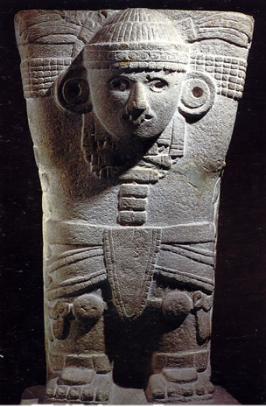
El Estado Mexicano ha cometido un delito de lesa humanidad y un atentado a los derechos humanos al privar, a propósito, de su memoria historia e identidad cultural ancestral a la mayoría de sus habitantes. Por lo que deberá restituir esta memoria y esta identidad ancestral a través de difundir la verdadera historia ancestral, la sabiduría milenaria conocida como Toltecáyotl, por medio de sus instituciones de investigación, educación y medios masivos.
En el artículo treceavo dice, “Los pueblos indígenas tienen derecho a revitalizar, utilizar, fomentar y transmitir a las generaciones futuras sus historias, idiomas, tradiciones orales, filosofías, sistemas de escritura y literaturas, y a atribuir nombres a sus comunidades, lugares y personas, así como a mantenerlos.”
En el artículo veintiochoavo apunta, “Los pueblos indígenas tienen derecho a la reparación, por medios que pueden incluir la restitución o, cuando ello no sea posible, una indemnización justa y equitativa por las tierras, los territorios y los recursos que tradicionalmente hayan poseído u ocupado o utilizado y que hayan sido confiscados, tomados, ocupados, utilizados o dañados sin su consentimiento libre, previo e informado.”
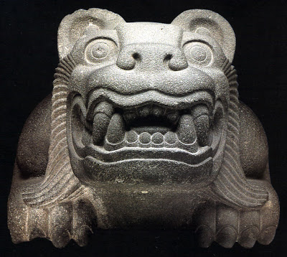
Tomando en cuenta que la filosofía, la historia y los valores de la civilización Madre se encuentran en la Toltecáyotl, ésta, se convierte en uno de los principales recursos del pueblo para encontrar el desarrollo y la plenitud. Por lo que el Estado Mexicano, debe reparar el daño que le ha hecho a los herederos de este recurso.
Finalmente, en el artículo treintaiunavo dice, “Los pueblos indígenas tienen derecho a mantener, controlar, proteger y desarrollar su patrimonio cultural, sus conocimientos tradicionales, sus expresiones culturales tradicionales y las manifestaciones de sus ciencias, tecnologías y culturas, comprendidos los recursos humanos y genéticos, las semillas, las medicinas, el conocimiento de las propiedades de la fauna y la flora, las tradiciones orales, las literaturas, los diseños, los deportes y juegos tradicionales, y las artes visuales e interpretativas. También tienen derecho a mantener, controlar, proteger y desarrollar su propiedad intelectual de dicho patrimonio cultural, sus conocimientos tradicionales y sus expresiones culturales tradicionales.”
Las culturas nacidas de la civilización Madre y los pueblos mestizos desprendidos de estas culturas, que también son sus herederos legítimos, tienen el derecho y la obligación de proteger, desarrollar y exigir la restitución de la Toltecáyotl, como un recurso cultural y un patrimonio cultural.
Recuperar los conocimientos, sabiduría, valores, principios, producto de diez mil años de desarrollo humano, es un derecho humano elemental para tener plena conciencia de ser, ejercer con plenitud el legado de sabiduría de una de las seis civilizaciones ancestrales y con origen autónomo de la humanidad.
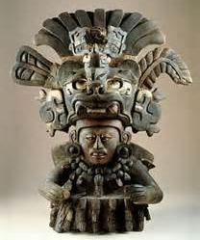
Solo con este legado, llegará la plena, justa y armónica transformación del país, a partir de un patrimonio cultural que nos unifica y fortalece a todos por igual. Lo que nos permitirá tener un destino compartido en el que exista la justicia, la igualdad y la fraternidad acabarán con el abuso, la corrupción y la injusticia, generada por una identidad falsa, valores ajenos y una historia que solo benefició a un pequeño grupo de usurpadores.
El Estado Mexicano debe restituir la memoria histórica y la identidad cultural ancestral, porque se ha cometido un crimen de lesa humanidad y se ha atentado contra los derechos humanos de los pueblos indígenas y los pueblos mestizos.
Es imprescindible y de urgente realización, que el Estado Mexicano restituya de manera total y categórica el derecho al ejercicio de su memoria histórica ancestral y la plena conciencia de su identidad cultural milenaria, para que los habitantes de este país, independientemente de su origen cultural o étnico, se desarrollen en un clima de justicia, igualdad y fraternidad, para acceder a la plenitud y el equilibrio, logrado por nuestros antepasados durante muchos siglos.

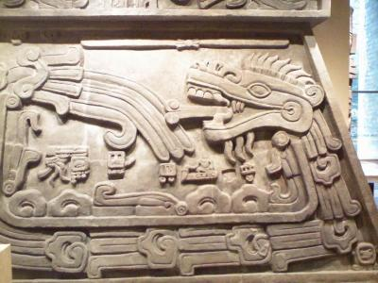

Si ya lo hicimos una vez, por lo que lo podemos volver a hacer. Porque el futuro de la nación, está en el conocimiento pleno de su antiguo pasado.

Oaxaca, 12 septiembre 2017.

